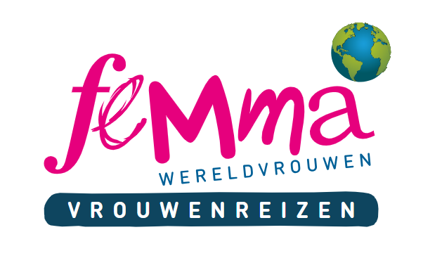

MADEIRA

8 dagen per vliegtuig in volpension, vanaf het avondmaal dag 1 tot en met het ontbijt dag 7
(met als extra 1 glas wijn en ½ liter water bij de maaltijden)
We reizen af tijdens het bloemenfestival!
Deze reis is een idee van Femma-Vrouwenreizen, vergund reisagent 6030
Datum : van zondag 7 mei tot en met zondag 14 mei 2023
Femma-begeleiding : Marina Fauconnier
Aantal deelnemers: min. 20 deelnemers/ max. 25 deelnemers

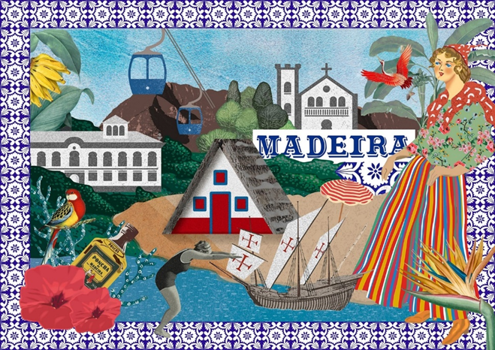

Zin om een zonovergoten week door te brengen in het midden van de Atlantische Oceaan?
Dan is Madeira, het bloemeneiland , jouw ideale reisbestemming in mei 2023.
En we zijn er tijdens het bloemenfestival, de mooiste periode van het jaar.

Het Bloemenfestival is een van de kleurrijkste traditionele evenementen die Madeira organiseert, ieder jaar in de lente. Er zijn dan vele activiteiten in en rond Funchal beginnend met het aanleggen van een bloementapijt, concerten en dansende folkloregroepen in open lucht.
In de botanische tuin van de hoofdstad Funchal kuieren we langs de weelderige exotische plantengroei , de paradijsbloemen, vergeten we nooit meer.
We slenteren langs historische huizen, bezoeken de boerenmarkt en proeven een glaasje Madeira of poncho.
We verkennen het eiland en stoppen in historische stadjes. In het dal van de nonnen begrijp je waarom de nonnen naar daar vluchtten. En misschien krijg je wel zin om een duik te nemen in een natuurlijk meer tussen de lava rotsen ? Of ga je mee dolfijnen spotten tijdens een boottocht ?

Kortom voor ieder wat wils op Madeira of het eiland van de zoete wijn !

Programma
Dag 1 : Zaventem – Funchal
Vertrek met TAP vanuit Brussel (via Lissabon).
Aankomst op de luchthaven van Funchal. Onthaal door de lokale gids.
Transfer naar het hotel.
Diner en overnachting in het Enotel Magnolia 4* https://enotelquintadosol.sys-rsrv.com/
(of gelijkwaardig)

Dag 2 : STADSBEZOEK & MONTE
Vertrek naar het centrum van de stad. Bezoek de traditionele en emblematische MERCADO DOS LAVRADORES, waar bloemen, fruit en vis je versteld zullen doen staan.
Vertrek naar Santa Maria Street, een openluchtmuseum, met het project "Kunst van de Open Deuren", langs de historische straten, waar de deuren zijn beschilderd. Aankomst bij het kabelbaanstation dat ons naar Monte zal brengen. Hier is het hoogtepunt het prachtige panoramische uitzicht op de stad Funchal en de zee vanaf een hoogte van 550 meter. De koelere lucht en de rustige omgeving zijn voor sommigen een toegevoegde waarde die Monte te bieden heeft.
We genieten van de lunch in een plaatselijk restaurant.
In de namiddag volop genieten van de zon en de zee van Cabo Girão, een van de hoogste kustkliffen ter wereld, op deze romantische catamarantocht vanuit de jachthaven van Funchal.
Nadat we aan boord zijn gegaan, zoeken we een mooi plekje op het dek om de walvissen en dolfijnen te bekijken. Zo ontdekken we het onderwaterleven en leren we meer over het bloeiende mariene ecosysteem van Madeira.

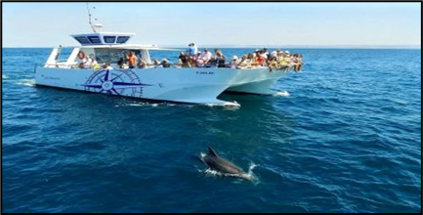

Terugkeer naar het hotel en de rest van de middag is vrij. Diner en overnachting in het hotel.

Dag 3 : BEZOEK AAN DE STAD EN DE BOTANISCHE TUIN - PICO BARCELOS - CUR CURAL FREIRAS
In het hotel genieten we van een heerlijk ontbijt. We passeren de Quinta Vigia, de officiële residentie van de president van de regionale regering. Bezoek aan het Santa Catarina Park. Bezoek aan de kathedraal, die dateert uit de 15e eeuw.
Bezoek aan een borduurwerkfabriek. Het borduurwerk van Madeira heeft een geschiedenis en traditie die wordt geassocieerd met het "luxe"-segment en vele tafels van de Europese aristocratie werden ermee versierd. Bezoek aan de BOTANISCHE TUIN die, naast de inheemse soorten van het eiland, een prachtige collectie planten en bloemen uit de hele wereld bezit.
Lunch in een plaatselijk restaurant.
Vroeg in de middag vertrekken we naar Eira do Serrado, een van de beste plaatsen van het eiland met een adembenemend uitzicht op de omliggende bergen. Bezoek aan het dorp Curral das Freiras (Vallei van de Nonnen), een van de meest tot de verbeelding sprekende dorpen van het eiland. Gelegenheid tot het proeven van de typische Ginja en kastanjekoek.

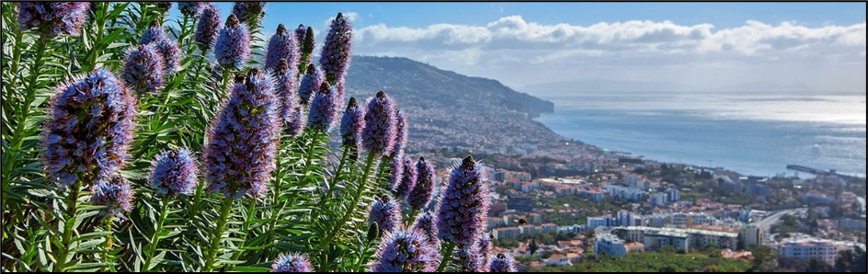
Terugkeer naar het hotel, avondeten en overnachting.

Dag 4 : JEEP SAFARI – QUINTA DAS CRUZES
Lekker ontbijt in het hotel. We verlaten Funchal in de richting van het Estreito de CAMARA DE LOBOS. Wij maken een halte bij een uitzichtpunt om het noordelijke deel van de Levada te bekijken dat zich uitstrekt in de vallei. We bewonderen hier ook het prachtige uitzicht op Funchal en Câmara de Lobos . We nemen hier de ‘off road’ route met onze 4X4 wagens. Gedurende 1,5 uur zullen we de gelegenheid hebben om van prachtige uitzichten te genieten en de verschillende geuren van het bos op te snuiven. Op weg naar St. John en St. Paul zien we de Serra d'Água vallei met zijn karakteristieke terrassen. Voordat de terugkeer naar het hotel, heb je nog tijd om de PONCHA te proeven, een traditioneel Madeiraans drankje.
Terug naar het hotel voor de lunch.
Na de lunch, vertrek naar het centrum van Funchal voor een bezoek aan het Museo de Arte Sacra. Hierna maken we halte in het MUSEUM VAN QUINTA DAS CRUZES, waar zich veel overblijfselen van oude gebouwen bevinden, een orchideeënplantage en een indrukwekkende collectie meubilair uit de 15e tot de 18e eeuw.
Terugkeer naar het hotel, avondeten en overnachting

Dag 5 : HET WESTEN
Ontbijt. Vertrek naar de uitkijkpost van Cabo Girão, gelegen op het hoogste voorgebergte van Europa, op 580 m boven de zeespiegel. We genieten van een adembenemend uitzicht op de fajãs van Rancho en Cabo Girão - kleine stukjes akkerland aan de voet van de klif, evenals een onbelemmerd panoramisch uitzicht over de oceaan en de gemeenten Câmara de Lobos en Funchal. Het uitzichtpunt heeft een hangend glazen platform, SKYWALK genaamd.

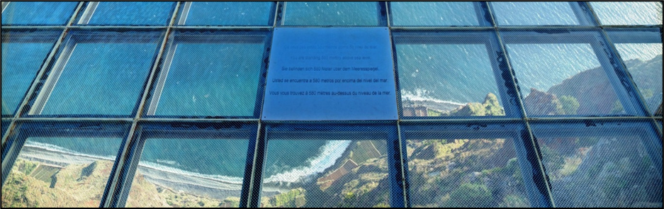

We gaan verder op de RIBEIRA BRAVA. We passeren plaatsen als PONTA DO SOL aan de voet van bananenplantages die de hellingen bedekken (Bezoek van een plantage volgens beschikbaarheid). Vertrek Calheta met zijn zandstrand uit de Afrikaanse woestijn. Hierna rijden we verder landinwaarts om het hoogste en meest unieke plateau van het eiland te bereiken, Paúl da Serra. Halte bij Porto Moniz. We lunchen in een plaatselijk restaurant.

In Porto Moniz vind je twee natuurlijke baden die geflankeerd worden door lavasteen. Ze zijn niet uniek op het eiland, maar wel de mooiste stop in de stad San Vicente. Alvorens terug te keren naar het hotel, stoppen we bij Encumeada, waar we bij helder weer kunnen genieten van een prachtig uitzicht op beide zijden van het eiland. Terug naar het hotel voor diner en overnachting. Het was alweer een mooie dag.

Dag 6 : HET OOSTEN
Na een heerlijk ontbijt starten we onze prachtige dag naar Pico Arieiro, de 2e hoogste top van het eiland met 1810m. Afdaling naar Ribeiro Frio. Vrije tijd om te wandelen. Vertrek naar Faial, waar we heerlijk lunchen in een plaatselijk restaurant.
Stop in Santana, bekend om zijn typische huizen met rieten daken. Passage naar Porto Cruz, stop in Portela op 670 m hoogte, uitzicht op de noordkust en Porto Santo. Bezoek aan een suikerriet verwerkende fabriek waar Madeira rum wordt geproduceerd.

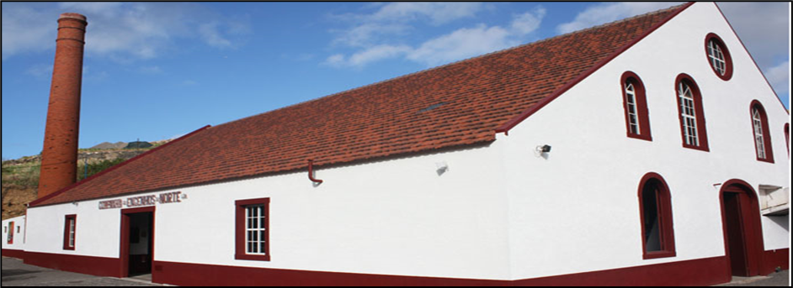

Onze route brengt on langs Machico, de eerste hoofdstad van Madeira, waar de zeelieden aan land kwamen die het eiland in 1420 ontdekten.
Terugkeer naar het hotel, waar we genieten van een heerlijk diner en overnachting

Dag 7 : LEVADA - CRISTO REI & SANTO ANTONIO DA SERRA
Na het ontbijt rijden we naar Monte, bijna 600 m boven de zeespiegel, met een koel klimaat en een weelderige vegetatie, waar de quintas en hun weelderige tuinen verborgen liggen. Bezoek van de openbare tuinen en ook de kerk van Nossa Senhora de Monte, waar in een kapel het ijzeren graf van keizer Karel van Oostenrijk is ondergebracht.
Mooie wandeling langs de Levada (oude irrigatiekanalen) Serra do Faial die al meer dan honderd geleden aangelegd is. We beginnen in Vale do Paraíso en eindigen in Rochão. Onderweg zie je gecultiveerde terrassen, spectaculaire tuinen en prachtige uitzichten op het dorp Camacha. Een prachtige wandeling die je verblijf op dit eiland onvergetelijk zal maken
• Afstand: 5.5Km
• Moeilijkheidsgraad: Gemakkelijk
• Duur: 2,5 uur
• Aankomst/vertrek: Monte/Camacha
• Maximale hoogte/minimale hoogte: 600/ 700m

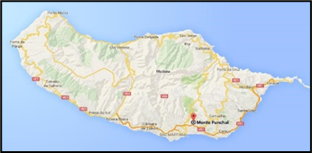
Na de lunch vertrek naar de BELVEDERE DU CRISTO REI, in Garajau, vanwaar je een prachtig uitzicht hebt over een deel van de baai van Funchal, het Garajau Reservaat, Caniço de Baixo en de Atlantische Oceaan. Stop in het centrum van Santo António da Serra en bezoek aan de openbare tuin, waar de flora in zeer talrijk is. Hier vinden we camelia's, lauraceae, planten die typisch zijn voor de streek, in het bijzonder de Pericallis aurita, evenals enkele soorten paddestoelen.

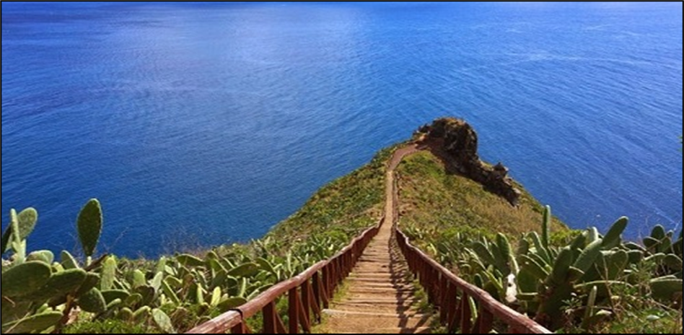

Terug in het stadscentrum stoppen we even bij een VINTNERS WINE CELLAR om bij te komen van de emoties. Bezoek en proef Madeira-wijnen.

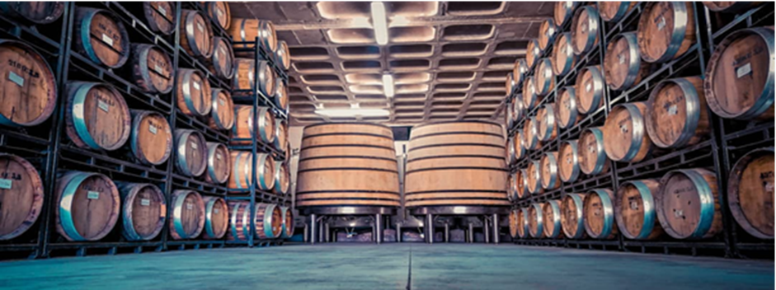

Terugkeer naar het hotel voor onze laatste avond samen, diner en overnachting.

Dag 8 : Funchal – Zaventem
We genieten van het ontbijt. Afhankelijk van de vluchturen genieten we van de faciliteiten van het hotel. Transfer naar de luchthaven van Funchal en terugvlucht naar Brussel (al dan niet me een overstap of een tussenstop).
We nemen afscheid van een prachtige reis.

Het programma is richtinggevend. Dagprogramma’s of onderdelen ervan kunnen ter plaatse door de Femma-begeleidster in samenspraak met de plaatselijke gids verschoven of gewisseld worden. Ze zal altijd handelen in het belang van de groep en de kwaliteit van de reis. Iedereen met een normale conditie kan deze reis aan.

Vluchtschema (onder voorbehoud van wijziging)

• 07/05/23 TP641 BRU-LIS 06.00 – 07.50 // TP1697 LIS-FNC 10.00 – 11.45
• 14/05/23 TP1686 FNC-LIS 16.00 – 17.40 // TP 642 LIS-BRU 19.50 – 23.35

Verblijfhotel: ENOTEL MAGNOLIA ****
Een goede sfeer, het vriendelijke personeel en de uitstekende service maken van Enotel Magnolia (voorheen gekend onder de naam Enotel Quinta Do Sol) een warm hotel.
Het ligt in de toeristische zone van Funchal en heeft tal van winkels, restaurants en bars in de nabije omgeving.
Faciliteiten:
• Roomservice
• Wasservice
• Wifi (gratis) in het hele resort
Sport & ontspanning:
• Zoetwaterzwembad, zonneterras
• Gratis ligzetels en parasols aan het zwembad
• Gratis handdoekenservice
• Gedeeltelijk overdekt zwembad (verwarmd) in het spacentrum
• Gratis: fitness, sauna, bubbelbad, stoombad
• Avondanimatie (livemuziek, shows, folklore)
• Betalend: diverse behandelingen en massages in het spacentrum
Restaurants & bars:
• Hoofdrestaurant (maaltijden in buffetvorm)
• Snackbar
• Coffeeshop
• Lobbybar
Verblijf:
Alle kamers beschikken over badkamer (douche, haardroger), vinylvloer, individuele airco, telefoon, wifi (gratis), kabel-tv (flatscreen), koelkast, koffie- en theefaciliteiten, safe (betalend)

Praktisch

Prijs: € 2310 in tweepersoonskamer (*)
Toeslag single + € 300 (slechts kamers beschikbaar)
(*) Heb je geen kamergenoot en wens je toch een kamer te delen, geen nood. Er zijn nog andere vrouwen die dit wensen te doen. Dit is één van de troeven van Femma-Vrouwenreizen. Het volstaat op te geven bij inschrijving dat je een tweepersoonskamer (twin = aparte bedden) wil.
INBEGREPEN :
- Ervaren, enthousiaste reisbegeleidster van bij het vertrek tot bij aankomst
- Vluchten (economy-class), incl. 1 ruimbagage
- Huidige luchthaventaksen
- Nederlandstalige gids tijdens de excursies
- Accommodatie in hogervermeld verblijfhotel (standaardkamers) of gelijkwaardig
- Vol pension vanaf het avondmaal op dag 1 t.e.m. het ontbijt op dag 8
- Wijn (1 glas) en water (1/2 liter per persoon) bij de maaltijden
- Uitstappen en toegangsgelden zoals beschreven in het programma
- De btw en bijdrage tot het Garantiefonds Reizen (verplicht)
- Een annulatieverzekering
- Een verzekering lichamelijke ongevallen verbonden aan de lidkaart

NIET INBEGREPEN :
- extra dranken en maaltijden niet voorzien in het programma
- de kosten van een kruier, de niet voorziene transportkosten,...
- optionele excursies en dus niet opgenomen in het programma
- de fooien van de gids en chauffeur (wordt later meegedeeld en ter plaatse opgehaald door uw begeleidster, voorzie +/- €40)
- persoonlijke uitgaven

DOUANEVOORSCHRIFTEN:
    - Geldige identiteitskaart.
    - COVID-voorschriften (indien van toepassing)

VERZEKERINGEN:
Annulaties:
Het kan steeds gebeuren dat je je inschrijving voor een reis moet annuleren.
Aangezien er, vanaf de inschrijving reeds kosten gemaakt zijn, moet je rekening houden met onderstaande percentages voor de terugbetaling.
Met onderstaande percentages wordt rekening gehouden indien je annuleert
• Vanaf inschrijving tot 60 dagen voor vertrek verlies je 25% van de totale reissom
• Vanaf 59 dagen tot 41 dagen voor vertrek verlies je 45% van de totale reissom
• Vanaf 40 dagen tot 31 dagen voor vertrek verlies je 70% van de totale reissom
• Vanaf 30 dagen tot 11 dagen voor vertrek verlies je 95% van de totale reissom
• Vanaf 10 dagen tot de dag van vertrek verlies je 100% van de totale reissom
Indien je niet komt opdagen op de dag van vertrek verlies je eveneens de totale reissom

Kunt u een beroep doen op een annulatieverzekering ?
Femma heeft echter een bijkomende annulatieverzekering afgesloten bij DVV.
Via die verzekering kunt u in veel gevallen nog een deel van uw kosten terugvorderen. Voorwaarden voor een vergoeding door DVV zijn o.a. dat het moet gaan om een geldige annulatiereden.
Voor meer informatie, zie Verzekeringen.
Verzekeringen:
Een verzekering lichamelijke ongevallen is inbegrepen.(DVV – C.11/1115.31200)
• Een verzekering annulatie, voortijdige terugkeer, stranding in het buitenland en
strafrechtelijke borgstelling is inbegrepen (DVV – polis C-15/0182.700/00-B) Een uittreksel uit
de algemene polisvoorwaarden kan je op aanvraag bezorgd worden.
•Voor medische hulp of hospitalisatie in het buitenland kan je bijstand krijgen via de verzekering Eurocross/World Assistance. Vergeet niet je aansluitingskaartje mee te nemen. Bij je eigen mutualiteit kan je de voorwaarden en te volgen procedure aanvragen.
•Teneinde de reiziger de grootste zekerheid te bieden heeft Femma overeenkomstig art.36 van de wet van 01.04.94 en het betreffende uitvoeringsbesluit van 25.04.97, een verzekeringscontract afgesloten bij het Garantiefonds Reizen die tussenkomt indien de uitvoering of de verderzetting van de reis in het gedrang komt door financieel onvermogen van de reisorganisator of reisbemiddelaar.
Je kan zelf een reisbijstandsverzekering afsluiten via je eigen verzekeringsmaatschappij. Vergeet de nodige informatie i.v.m. deze verzekering niet mee te nemen.

FEMMAREIZEN
Femma-Vrouwenreizen maakt integraal deel uit van de werking van Femma. Femma kiest bestemmingen met een meerwaarde op cultureel vlak, met respect voor de natuur en voor het leven van de mensen ter plaatse. Dat alles vanuit een vrouwelijke invalshoek bekeken wordt is evident. Gehuwd, alleenstaand, jong of minder jong? De meesten vrouwen delen een kamer met een reisgenote, zelfs als ze niemand kennen.
Een goede reisbegeleiding is voor Femma belangrijk. Voor Femma is dit een vorm van vrijwilligerswerk. De vrijwillige, onbezoldigde inzet, de ervaring en de kennis van de begeleidster garanderen inzet en gedrevenheid. Bij het vertrek wacht ze je op, helpt bij formaliteiten en gidst je door deze mooie reis. Zij zorgt voor een vertaling waar nodig.

ZIN OM MEE TE GAAN? HOE INSCHRIJVEN? Je kan inschrijven via onze website www.femma.be of via telefoon 0473/99 28 01 of veerle.vlasselaer@femma.be Op onze website kan je het reisprogramma vinden, zo weet je alvast wat je mag verwachten. Hou voor je boeking alvast je identiteitskaart en Femma-lidkaart klaar. We ontvangen graag je contactgegevens (officiële naam, rijksregisternummer, adres, e-mailadres en telefoonnummer) om je vlot te kunnen bereiken.
Na je inschrijving ontvang je een bevestigingsmail met de betalingsgegevens om het voorschot en het saldo te betalen. Ongeveer 2 weken voor de reis ontvang je een brief met de laatste mededelingen.

Vergund reisagentschap 6030
“Overeenkomstig het besluit van de Brusselse Hoofdstedelijke Regering van 27 september 2012 houdende het statuut van de reisagentschappen en zijn voorwaarden worden onze beroepsverbintenissen gewaarborgd door een borgtocht ter waarde van 10.000 euro. Deze borgtocht kan enkel worden aangewend op versturen van een aangetekende zending van een aanmaning aan de schuldenaar en van een afschrift van deze aanmaning aan de Directeur-generaal van het Bestuur Economie en Werkgelegenheid bij het Ministerie van het Brussels Hoofdstedelijk Gewest, Kruidtuinlaan 20 te 1035 Brussel”.

Femma Reiscafé 04/12/2022
Dé grote trefdag van Femma-Vrouwenreizen te Mechelen
MIS DEZE DAG NIET !

Je ontmoet er reisgenoten en bekenden om na te genieten van de voorbije ervaringen.
Al onze reisbegeleidsters staan enthousiast klaar om je alles te vertellen over onze manier van reizen en ons nieuw reisaanbod.

Noteer 4 december in je agenda en hou het magazine en de website in de gaten voor meer info of stuur een mailtje naar veerle.vlasselaer@femma.be

